HĐĐ- PHÒNG GD VĨNH THUẬN ĐỘI TNTP HỒ CHÍ MINH
LIÊN ĐỘI: TH VĨNH PHONG 3
***
Số: 17 - KH/LĐ Vĩnh Phong, ngày 24 tháng 02 năm 2023
KẾ HOẠCH
Tổ chức các hoạt động kỷ niệm 60 năm phong trào
“Nghìn việc tốt” (24/3/1963 - 24/3/2023)
***
Thực hiện Kế hoạch số 03 KH/HĐĐ, ngày 17/02/2023 của HĐĐ huyện Vĩnh Thuận về việc tổ chức hoạt động kỷ niệm 60 năm phong trào "Nghìn việc tốt" (24/3/1963 - 24/3/2023), chào mừng kỷ niệm 92 năm ngày thành lập Đoàn TNCS Hồ Chí Minh (26/3/1931- 26/3/2023) và hưởng ứng Tháng Thanh niên năm 2023;
Thực hiện Chương trình công tác Đội và phong trào thiếu nhi năm học 2022 – 2023, Liên đội lập kế hoạch tổ chức các hoạt động kỷ niệm 60 năm phong trào "Nghìn việc tốt" cụ thể như sau:
I. MỤC ĐÍCH, YÊU CẦU
- Đẩy mạnh tổ chức các hoạt động nhằm ôn lại truyền thống, ý nghĩa của 60 năm phong trào “Nghìn việc tốt”, tạo đợt thi đua sôi nổi trong thiếu nhi huyện Ba Vì tham gia làm việc tốt, giúp các em phát triển toàn diện mọi mặt; phấn đấu trở thành con ngoan, trò giỏi, đội viên tốt, cháu ngoan Bác Hồ. Tuyên truyền, nâng cao nhận thức, khơi dậy niềm vinh dự, tự hào cho cán bộ phụ trách Đội, đội viên, thiếu niên, nhi đồng với tổ chức Đội TNTP Hồ Chí Minh và Đoàn TNCS Hồ Chí Minh.
- Tạo diễn đàn để đội ngũ cán bộ phụ trách Đội, đội viên, thiếu niên và nhi đồng giao lưu, trao đổi kinh nghiệm, phát hiện và nhân rộng các mô hình hay, cách làm mới sáng tạo, hiệu quả trong triển khai các phong trào, hoạt động Đội. Đồng thời, ghi nhận, biểu dương, động viên, cổ vũ các tập thể, cá nhân có nhiều đóng góp trong công tác Đội và thi đua thực hiện phong trào “Nghìn việc tốt”.
-Các hoạt động được lan toả rộng khắp; thu hút đông đảo đội viên, thiếu niên, nhi đồng bằng nhiều cách làm hay, hình thức sinh động, sôi nổi; góp phần hình thành ý thức, thói quen làm việc tốt; trở thành nét đẹp hằng ngày, ở mọi lúc, mọi nơi đối với mỗi thiếu nhi. Các hoạt động kỷ niệm phải được tổ chức sâu rộng từ cơ sở; đảm bảo tính hấp dẫn, an toàn, thiết thực, hiệu quả, phù hợp với tình hình thực tế.
II. MỘT SỐ CHỈ TIÊU CƠ BẢN
1. 100% chi đội có hoạt động tuyên truyền và hưởng ứng kỷ niệm 60 năm phong trào "Nghìn việc tốt".
2. Phấn đấu thực hiện 1 công trình, phần việc măng non tại chi đội( liên đội thực hiện ít nhất 01 công trình, phần việc hưởng ứng).
3. 100% chi đội hỗ trợ, giúp đỡ ít nhất 1 thiếu nhi có hoàn cảnh khó khăn vươn lên trong học tập.
III. TIẾN ĐỘ TRIỂN KHAI:
Từ ngày 27/02/2023 đến ngày 15/5/2023 trong đó tổ chức thi đua cao điểm từ ngày 27/02/2023 đến ngày 26/3/2023.
IV. NỘI DUNG VÀ GIẢI PHÁP
1. Tổ chức các hoạt động tuyên truyền, nâng cao nhận thức cho đội ngũ cán bộ phụ trách Đội; các em đội viên, thiếu niên và nhi đồng về ý nghĩa và giá trị của phong trào “Nghìn việc tốt”
- Thời gian: Từ tháng 02 đến hết tháng 5/2023
- Nội dung: Tuyên truyền về lịch sử, ý nghĩa và giá trị của phong trào “Nghìn việc tốt” đối với công tác Đội và phong trào thiếu nhi; về những đóng góp của phong trào đối với sự nghiệp cách mạng của dân tộc, xây dựng và bảo vệ Tổ quốc; góp phần giáo dục, rèn luyện đối với mỗi thiếu nhi. Giới thiệu các mô hình hay, cách làm sáng tạo của Hội đồng Đội các cấp và các Liên đội, gương sáng đội viên, thiếu niên và nhi đồng trong triển khai phong trào “Nghìn việc tốt”.
- Cách thức triển khai: Các chi đội xây dựng các tuyến bài tuyên truyền về lịch sử, ý nghĩa và giá trị của phong trào “Nghìn việc tốt”; giới thiệu các hoạt động hiệu quả của Đội, các tấm gương đội viên, thiếu nhi tiêu biểu trong triển khai phong trào “Nghìn việc tốt”. Phát huy hiệu quả các trang mạng xã hội của đơn vị trong việc tuyên truyền các bài viết về phong trào “Nghìn việc tốt”, chia sẻ những cảm xúc, kỷ niệm của các thế hệ đội viên đã trưởng thành từ phong trào “Nghìn việc tốt”.
2. Phát động đợt thi đua cao điểm gắn với đẩy mạnh triển khai chương trình “Thiếu nhi Việt Nam - Học tập tốt, rèn luyện chăm”
- Thời gian: Từ ngày 27/02/2023 đến ngày 26/3/2023
- Nội dung: Đẩy mạnh triển khai chương trình “Thiếu nhi Việt Nam - Học tập tốt, rèn luyện chăm” năm học 2022 - 2023; tạo môi trường rèn luyện để định hướng cho các em trong việc xác định mục tiêu, lý tưởng sống, xây dựng ước mơ, hoài bão, có lòng hiếu thảo, sống nhân ái, biết yêu thương, sẻ chia, giúp đỡ bạn bè và những người xung quanh; có nghị lực, kỹ năng vượt qua mọi hoàn cảnh khó khăn để vươn lên trong cuộc sống.
- Cách thức triển khai: Mỗi tuần thi đua cao điểm các chi đội triển khai trong các em đội viên, thiếu niên và nhi đồng từng nhóm nội dung rèn luyện cụ thể cho phù hợp, đảm bảo tính thống nhất, tạo sự lan toả rộng rãi trong hệ thống tổ chức Đội; nêu cao tinh thần rèn luyện, làm nghìn việc tốt của các em đội viên, thiếu nhi toàn huyện. Nội dung rèn luyện và thi đua cao điểm cụ thể như sau:
+ Tuần 1 (từ 27/02/2023 đến 05/3/2023): “Bảo vệ môi trường”
+ Tuần 2 (từ 06/3/2023 đến 12/3/2023): “Thi đua học tốt”
+ Tuần 3 (từ 13/3/2023 đến 19/3/2023): “Vận động khoẻ mạnh - Rèn luyện kỹ năng”
+ Tuần 4 (từ 20/3/2023 đến 26/3/2023): “Thiếu nhi vui khỏe”
3. Sinh hoạt Đội, Sao nhi đồng gắn với triển khai cuộc vận động “Mỗi tuần một câu chuyện đẹp, một cuốn sách hay, một tấm gương sáng”
- Thời gian: Từ ngày 23/02 đến 15/5/2023
- Nội dung: + Từ ngày 01/3/2023 đến 31/3/2023 tổ chức sinh hoạt Đội, Sao Nhi đồng với chủ điểm "Nghìn việc tốt - Triệu niềm vui".
+ Từ ngày 01/4/2023 đến 15/5/2023 tổ chức sinh hoạt Đội, Sao Nhi đồng với chủ điểm điểm "Khăn quàng thắm mãi vai em". - Cách thức triển khai:
+ Tổ chức sinh hoạt theo từng chủ điểm, gắn với triển khai cuộc vận động “Mỗi tuần một câu chuyện đẹp, một cuốn sách hay, một tấm gương sáng”.
+ Các liên đội trên địa bàn tổ chức sinh hoạt chi đội, sao nhi đồng theo chủ điểm, trong đó tập trung hướng dẫn các em tìm hiểu về tiểu sử anh hùng liệt sĩ Kim Đồng - Người đội trưởng đầu tiên của Đội TNTP Hồ Chí Minh; về lịch sử, ý nghĩa và giá trị của phong trào “Nghìn việc tốt”; về lòng yêu nước, sự hy sinh của các tấm gương anh hùng liệt sĩ thiếu nhi đối với sự nghiệp đấu tranh, giải phóng dân tộc; góp phần làm rạng rỡ lịch sử và truyền thống của Đội TNTP Hồ Chí Minh; từ đó giúp các em xây dựng mục tiêu phấn đấu, rèn luyện, thi đua cùng nhau làm việc tốt.
4. Tổ chức các hoạt động Kỷ niệm 60 năm phong trào “Nghìn việc tốt” gắn với Tổ chức ngày hội “Thiếu nhi vui khoẻ ” với chủ đề “Cùng em làm việc tốt mỗi ngày”
- Thời gian: Tháng 3, 4/2023
- Nội dung: Tham gia Hội thi “Phụ trách Sao giỏi - Sao Nhi đồng chăm ngoan” và Hội thi tìm hiểu kiến thức lịch sử năm 2023.
- Cách thức triển khai:
+ Các Liên đội chủ động nghiên cứu, xây dựng Kế hoạch tổ chức các hoạt động chào mừng kỷ niệm.
+ Xây dựng, thực hiện các Công trình, phần việc măng non chào mừng kỷ niệm 60 năm phòng trào “Nghìn việc tốt” kết hợp chào mừng 92 năm Ngày Thành lập Đoàn, 82 năm Ngày Thành lập Đội.
- Hưởng ứng Ngày hội sắc màu - cuộc thi vẽ tranh dành cho thiếu nhi năm 2023 với chủ đề “Thiếu nhi Việt Nam - Làm nghìn việc tốt”.
V. TỔ CHỨC THỰC HIỆN
1. Liên đội
- Xây dựng Kế hoạch tổ chức hoạt động kỷ niệm 60 năm phong trào nghìn việc tốt triển khai tới các chi đội trong toàn trường. Đồng thời tổng hợp, kiểm tra và đánh giá các hoạt động được tổ chức trong đợt thi đua.
- Chỉ đạo 100% các chi đội thực hiện công trình, phần việc măng non trong 04 tuần thi đua cao điểm.
2. Các chi đội
- Căn cứ Kế hoạch của liên đội triển khai hoạt động hưởng ứng phù hợp với điều kiện của từng đơn vị; tổ chức các hoạt động tuyên truyền và hưởng ứng kỷ niệm 60 năm phong trào "Nghìn việc tốt".
- Các chi đội giới thiệu các gương thiếu nhi tiêu biểu có việc làm tốt, hành động đẹp và thành tích tiêu biểu để tuyên dương.

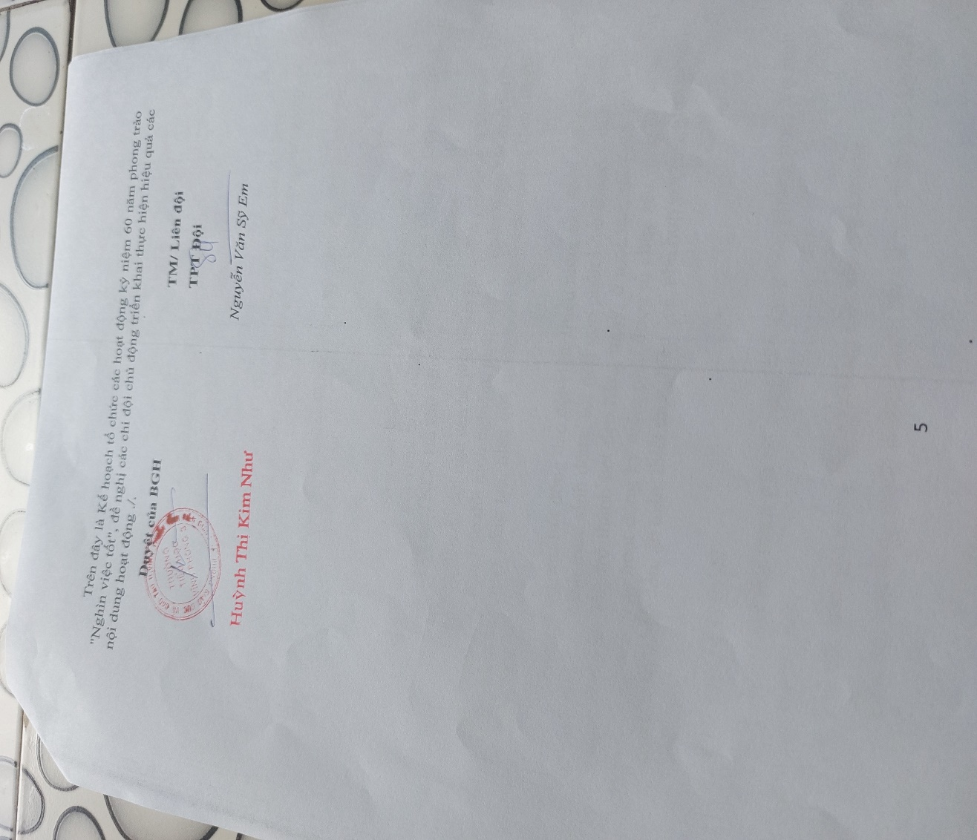

HĐĐ- PHÒNG GD VĨNH THUẬN ĐỘI TNTP HỒ CHÍ MINH
LIÊN ĐỘI: TH VĨNH PHONG 3
***
Số: 17 - BC/LĐ Vĩnh Phong, ngày 24 tháng 04 năm 2023
BÁO CÁO
Tổ chức các hoạt động kỷ niệm 60 năm phong trào
“Nghìn việc tốt” (24/3/1963 - 24/3/2023)
***
Căn cứ kế hoạch số 17/KH-LĐ, ngày 24/2/2023 của Liên đội trường TH Vĩnh Phong 3. V/việc tổ chức các hoạt động kỷ niệm 60 năm phong trào “Nghìn việc tốt” (24/3/1963 - 24/3/2023)
Nay Liên đội lập báo cáo tổ chức các hoạt động kỷ niệm 60 năm phong trào "Nghìn việc tốt" cụ thể như sau:
1. Công tác tuyên truyền
-. Tuyên truyền, nâng cao nhận thức, khơi dậy niềm vinh dự, tự hào cho cán bộ phụ trách Đội, đội viên, thiếu niên, nhi đồng với tổ chức Đội TNTP Hồ Chí Minh và Đoàn TNCS Hồ Chí Minh.
- Tạo diễn đàn để đội ngũ cán bộ phụ trách Đội, đội viên, thiếu niên và nhi đồng giao lưu, trao đổi kinh nghiệm, phát hiện và nhân rộng các mô hình hay, cách làm mới sáng tạo, hiệu quả trong triển khai các phong trào, hoạt động Đội.
-Hoạt động thu hút đông đảo đội viên, thiếu niên, nhi đồng bằng nhiều cách làm hay, hình thức sinh động, sôi nổi; góp phần hình thành ý thức, thói quen làm việc tốt; trở thành nét đẹp hằng ngày, ở mọi lúc, mọi nơi đối với mỗi thiếu nhi. Các hoạt động kỷ niệm phải được tổ chức sâu rộng từ cơ sở; đảm bảo tính hấp dẫn, an toàn, thiết thực, hiệu quả, phù hợp với tình hình thực tế.
II. CHỈ TIÊU CƠ BẢN
1. 100% chi đội tham gia tốt công tác Xanh hóa phòng học; Vệ sinh khu vực trường học.
2. Chi đội tham gia trồng cây gây bóng mát khu vự trường
3. Liên đội vận động mạnh thường quân hỗ trợ học sinh khó khăn 42 em.
